Конспект НОД в подготовительной группе компенсирующей направленности №3 «Гномики»
«Приготовление винегрета».

Цель:
Формирование навыков коллективной трудовой деятельности.
Задачи:
-Учить понимать схематическое изображение рецепта для салата и готовить по нему.
- Учить приемам работы с ножом.
- Учить оценивать результат своей работы.
- Развивать умение самостоятельно объединяться для совместного труда, оказывать друг другу помощь.
- Развивать умение планировать трудовую деятельность, отбирать необходимые предметы и материалы для работы.
- Воспитывать самостоятельность, умение доводить начатое дело до конца.
- Воспитывать чувство душевной радости и положительной мотивации учения.
- Воспитывать чувство ответственности за коллективный труд
Оборудование и материалы к трудовой деятельности.
-Фартуки и шапочки (для каждого ребенка) ;
-разделочные доски (для каждого ребенка) ;
-столовые ножи (для каждого ребенка) ;
-большие миски для перемешивания салата и салатные ложки;
-салатницы;
-2 подноса;
- салфетки.
Продукты для салатов.
-вареный картофель-4 штуки;
-вареная свекла-2 штуки;
-вареная морковь-2 штуки;
-соленые огурцы-4 штуки;
-квашенная капуста(200гр)
-соль в солонках (2 штуки) ;
-растительное масло ;
- лук (нашинкованный) ;
-зеленый горошек.

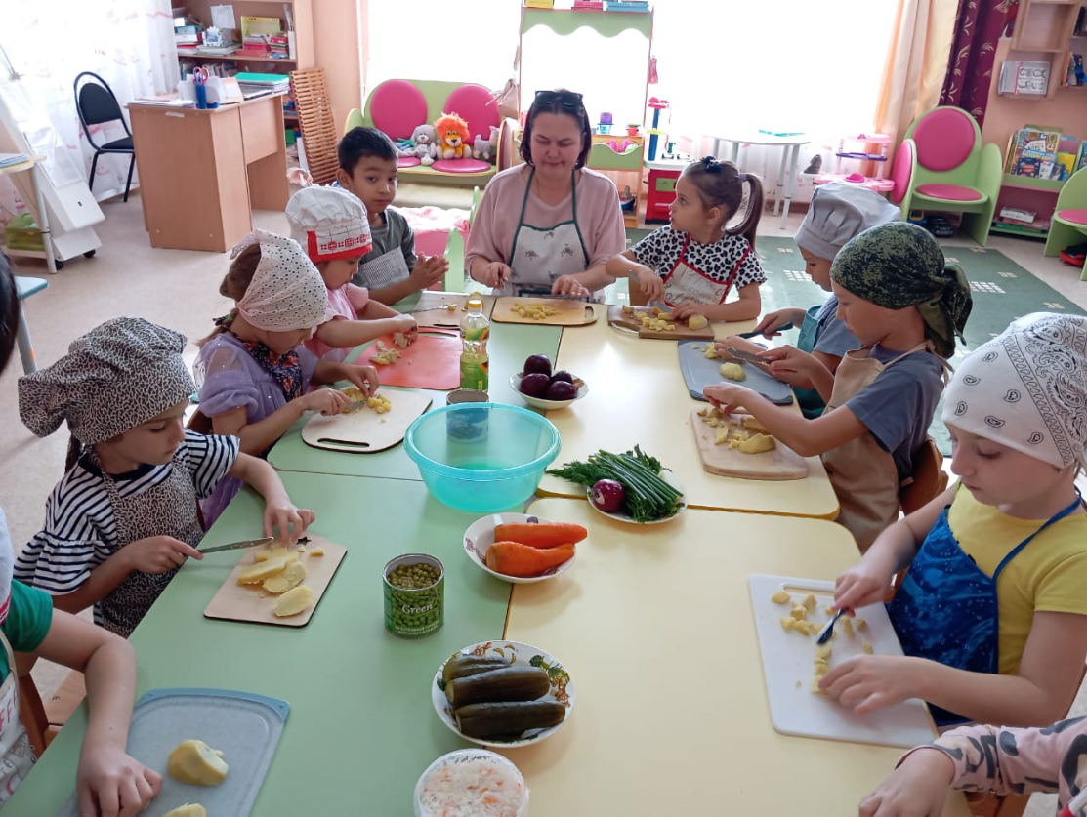
Рецепты салатов.
Овощи в рецепте должны быть нарисованы в требуемом количестве.
(Все вареные овощи сложены на тарелках в очищенном виде. Лук нашинкован и лежит в миске, откуда дети будут брать его салатной ложкой. Зеленый горошек также лежит в миске.)
Ход ООД.
Воспитатель: Ребята, сегодня у нас необычное занятие и к нам пришли гости, давайте поздороваемся.
Дети: Здравствуйте.
Воспитатель: Ребята, скажите, пожалуйста какое сейчас время года? (правильно, ОСЕНЬ). И вот осень, принесла нам гостинцы, но что это за гостинцы, вы узнаете отгадав мои загадки.
1. Живёт дед во сто одежёк одет. Кто его раздевает - тот слезы проливает (лук)
2. Над землёй зелёный хвост,
Под землёю красный нос.
Зайчик уплетает ловко.
Как зовут её? (морковь).
3. Голова красна в землю вросла, косы зеленые с красными лентами? (свекла)
4. Между грядок лежит зелён и сладок? (огурец)
На грядке длинный и зеленый,
А в кадке жёлтый и соленый.
5. Раскололся тесный домик на 2 половинки и посыпались оттуда бусинки-дробинки. (горох)

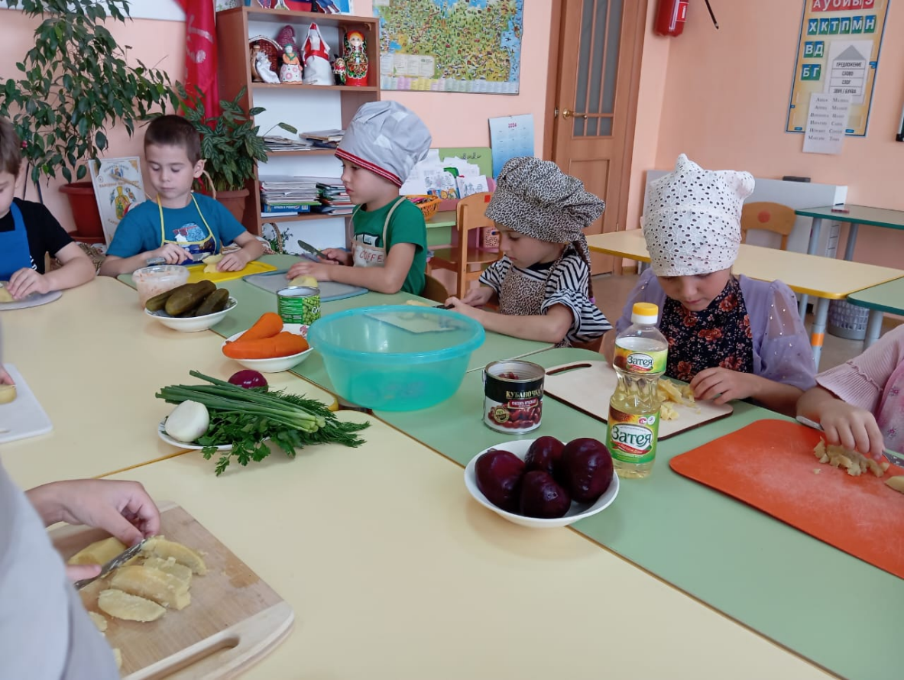
6. На Грядках Кустиком цветёт,
А клубнями в земле растёт.
Мы копаем понемножку.
Собираем что?. (Картошку)
А как называется одним словом всё, что мы отгадали?
Дети: (овощи)
Воспитатель: А что можно приготовить из овощей?
Дети: Суп, салат.
Воспитатель: А какой салат можно приготовить из этих овощей
Дети: Винегрет
Воспитатель: Молодцы ребята, а может кто-то из вас готовил такой салат с мамами?
Дети: Да
Воспитатель: Дети, скажите, пожалуйста, как называется профессия людей, которые готовят?
Дети: (Повар)
Воспитатель: Правильно ребята это профессия повар. Работа повара очень сложная, тяжелая и требует много сил, знаний, умений. А вы хотите стать поварами?
Дети: Да
Воспитатель: А вы знаете, ребята, чтобы стать поварами, нужно сначала вырасти, окончить школу, получить специальность. Но как долго ждать, а как хочется прямо сейчас стать взрослыми и поработать? Правда?
Предлагаю отправиться в волшебный городок. Он называется «Город Мастеров». Дети, попадая туда, сразу становятся взрослыми. Вы тоже станете взрослыми настоящими поварами. Согласны?
Дети: Да
Воспитатель: Что необходимо повару для работы?
Дети: фартук, головной убор.
Воспитатель: А как называется головной убор повара?
Дети: Колпак.
Воспитатель: А зачем нужен фартук и головной убор.
Дети: Чтобы не испачкать одежду, чтобы волосы не попали в винегрет.
Воспитатель: Умницы, тогда надеваем фартуки и колпаки. Ребята, при необходимости, оказывайте друг другу помощь.
(дети надевают фартуки и головные уборы).
Воспитатель: Все готовы, тогда давайте скажем волшебные слова:
Тут и там, тут и там,
Побывать всем надо нам.
Завертелись, закружились
В городке мы очутились.
Воспитатель: Вот мы и оказались с вами в «Городе Мастеров» и превратились в настоящих поваров. Ребята, вы хотите приготовить винегрет.

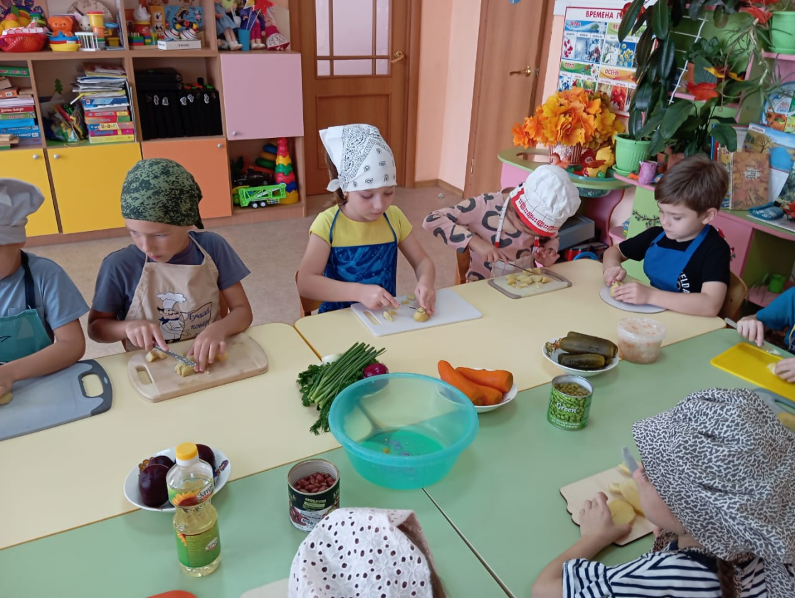
Дети: Хотим.
Воспитатель: Я предлагаю вам разделиться на 2 команды, выбрать капитанов и посоревноваться между собой - кто правильно, быстро и аккуратно приготовит салат. (дети делятся на команды и выбирают капитанов).
Воспитатель: Ребята, вы должны слушаться своих капитанов и выполнять их указания, тогда вы быстро и правильно справитесь с заданием.
А что необходимо сделать перед началом работы?
Дети: Чисто помыть руки с мылом и сухо вытереть их об полотенце.
(Дети идут мыть руки, и проходят к рабочим столам и занимают каждый свое рабочее место).
Воспитатель: Ребята, сейчас капитаны команд получат рецепты приготовления салата, отберут необходимые ингредиенты, кроме лука, горошка и масла, положат их на поднос и принесут на свой рабочий стол.
Потом капитаны должны распределить работу, что будет делать каждый член бригады, какие овощи нарезать.
После того как все овощи будут нарезаны их необходимо сложить в миску.
Затем капитаны команд должны подойти к столу с продуктами, добавить лук, горошек, заправить салаты маслом, посолить и перемешать их.
Готовые салаты переложить в салатницы и украсить.
Затем я, проведу оценку трудовой деятельности, отмечу, кто быстро и качественно выполнил работу, хорошо ее организовал, нарезал все овощи правильно и аккуратно, кто трудился слаженно, дружно.
Но перед тем, как мы начнем готовить, давайте повторим технику безопасности пользования ножом. Напоминаю, что при работе с ножами надо соблюдать осторожность, так как это предмет повышенной опасности. Передавая нож товарищу, необходимо поворачивать к нему рукояткой. Беречь свои пальцы, и не держать их близко к лезвию ножа!
(воспитатель показывает, как нужно держать нож и резать овощи: напоминает детям, что овощи нужно резать мелко и ровно. Свеклу и картошку режут на пластинки, потом пластинки режут на полоски, полоски – на мелкие кубики. Морковь и огурчики режут вдоль пополам, потом режут на продольные полоски, потом – на кубики).
Дети приступают к работе.
В процессе деятельности воспитатель задает вопросы по данной теме, дает советы и рекомендации. Воспитатель также следит, как дети справляются с работой, а также при необходимости показывает, как правильно держать нож, но в процесс приготовления салата не вмешивается.
Можно время от времени напомнить командам о необходимости координировать усилия.
Капитан может попросить ребенка, который режет быстрее помочь ребенку, который режет медленнее - тогда вся команда быстрее справится с заданием).
Рефлексия: Ребята, скажите, какие овощи мы использовали при приготовлении салата? Вам понравилось готовить винегрет? А как, вы думаете, вам пригодится это в жизни? Будете ли вы помогать маме готовить? Скажите, а что понравилось вам больше на данном занятии? Как вы отмечаете свою работу? Возникали ли у вас какие-то сложности в процессе приготовления? Почему у вас не все получилось?
Воспитатель: В нашем соревновании по приготовлению винегрета команда стола №1 выполнили все правильно, работали дружно, слаженно, и за это они получают медальки «Самая лучшая команда и дипломы «Лучший повар». Команда стола № 2 тоже справились с заданием, но работали чуть медленнее, в команде возникали споры, но они порезали все овощи аккуратно и за это получают медальки «За кулинарные способности».
Ребята, вы просто молодцы, из вас получатся хорошие повара!
-Ну, а теперь накрываем на столы - пришла пора угощаться приготовленным винегретом.
(дети садятся кушать приготовленный салат).
